Раскраски и поделки к празднику.
Раскраски.
Предлагаем вашему вниманию раскраски для детей, посвященные празднику Рош-а-Шана. Их можно распечатать и использовать как открытки, написав внутри пожелания родным и близким!
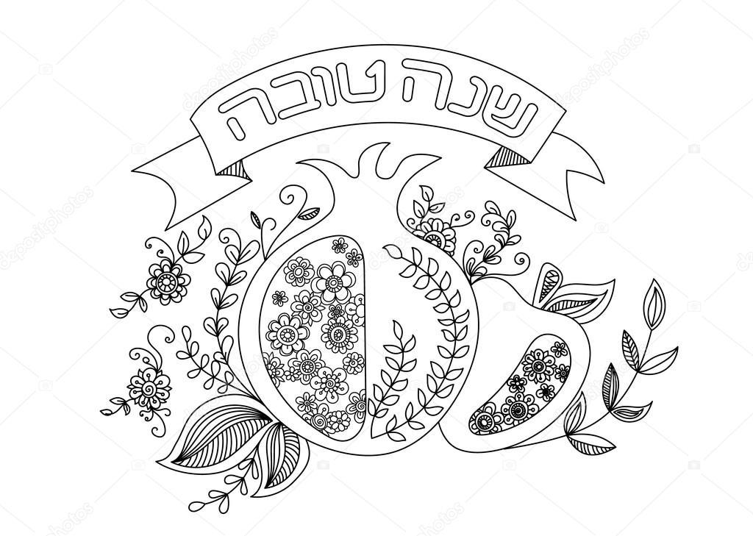

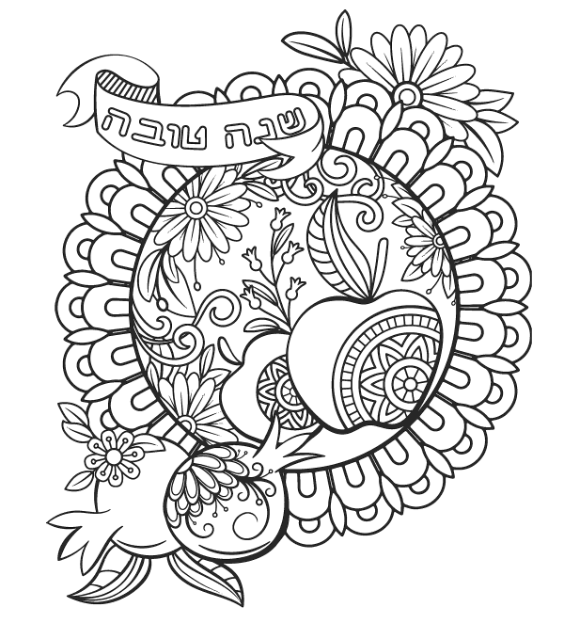
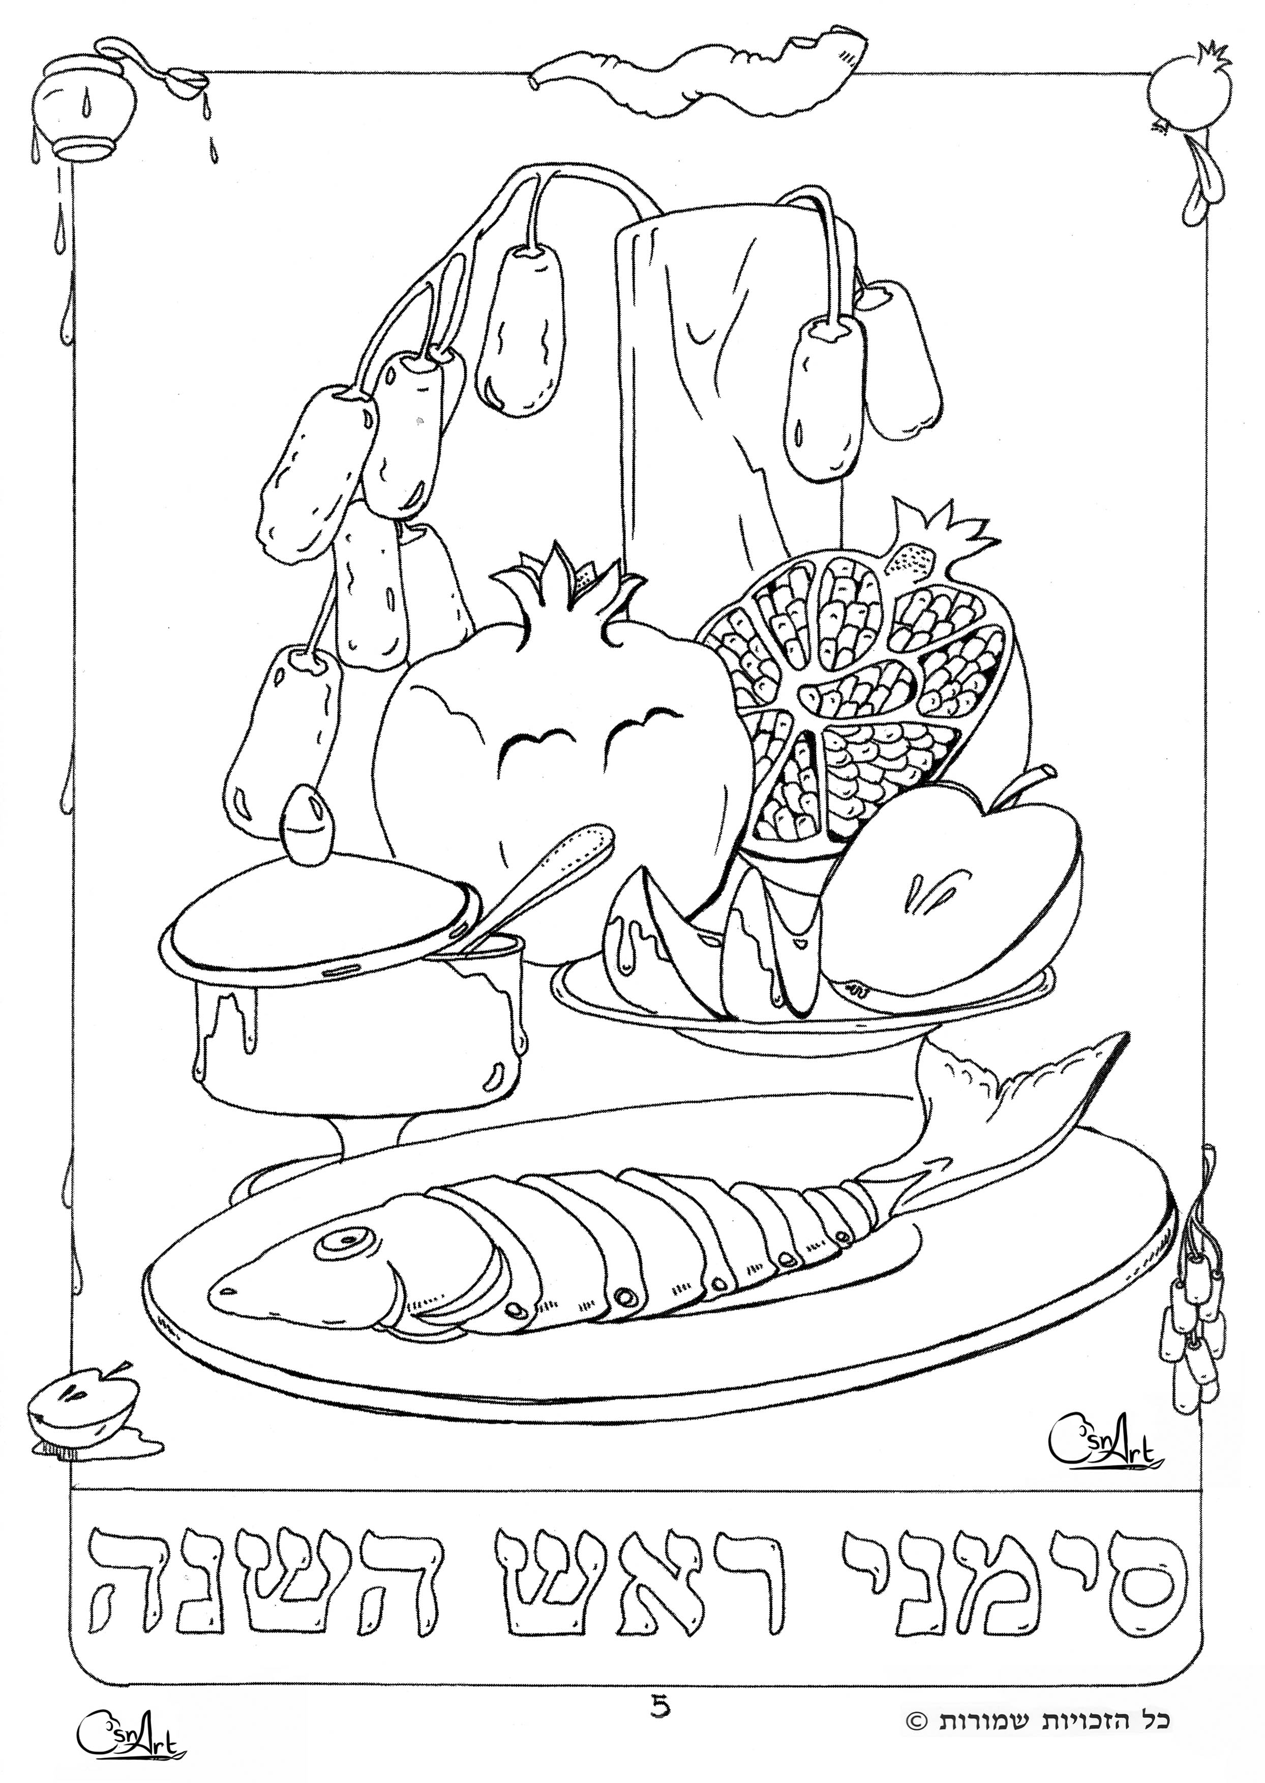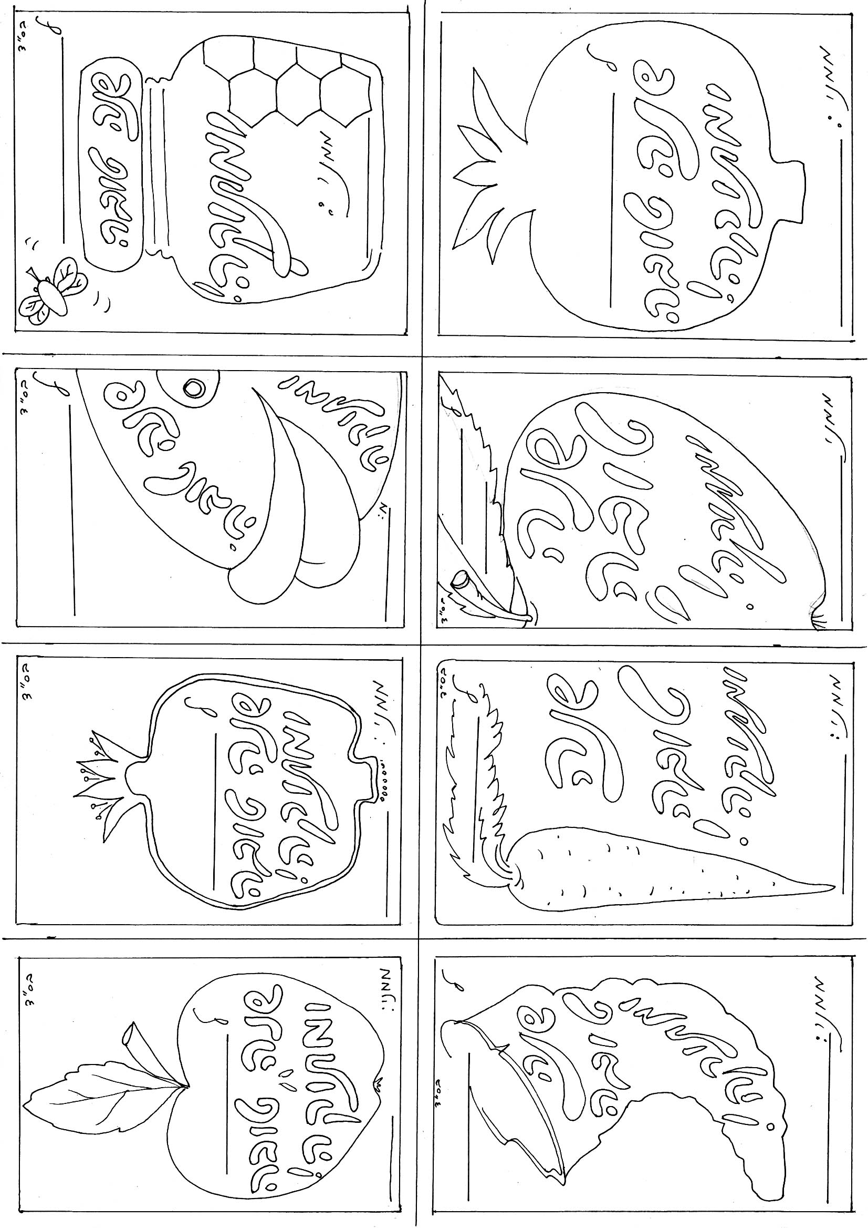
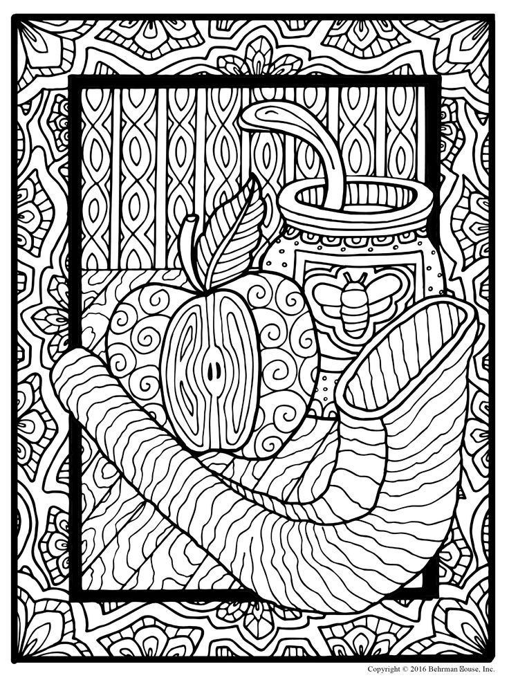

Поделки к празднику.
Шофар.
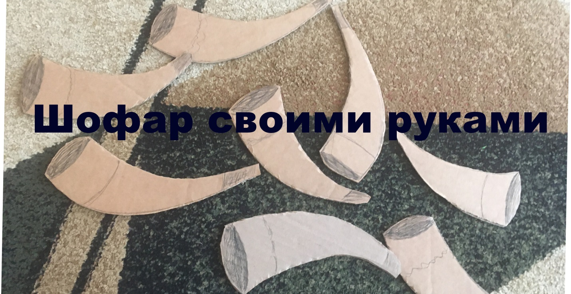
Предлагаем вам сделать шофар!
В начале надо вырезать подобные основы из кусочка плотного картона, заготовки для будущих шофаров);
Также нам понадобится пластилин любых цветов или клей;
Полстакана гречки (если нет – рис или чечевица тоже подойдут);
Какие-то декоративные блестки, бусинки или бисер – любая мелочь для украшения поделки, которая найдется в каждом доме.
Вот примеры получившихся у ребят работ!
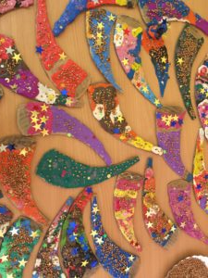

Мастер-класс: объемная аппликация "Яблоко"
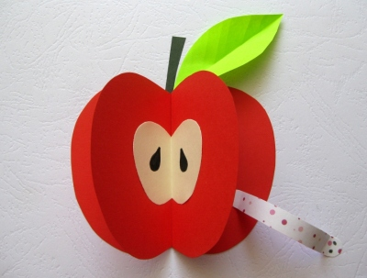
Аппликация «Яблочко» очень нравится детям младшего школьного и дошкольного возраста, и это не удивительно. Выполненная из яркого картона, легкая в исполнении, такая поделка поднимает настроение. Для того, чтобы дети с удовольствием потрудились, желательно подготовить им раздаточный материал, частично упростив для них задачу. Можно вырезать все детали, можно только некоторые, это зависит от возраста ребенка. Дети с радостью соберут сочное яблочко.
Для выполнения поделки понадобится:
цветной двухсторонний картон,
ножницы,
клей-карандаш,
распечатанная картинка с яблоком.
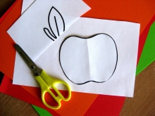
Распечатываем картинку с яблоком. Вырезаем шаблон, он должен быть симметричным, то есть левая половинка яблока равна правой. Обводим яблоко на листе картона, для одной поделки понадобится два яблочка. По центру каждого яблочка необходимо сделать сгиб. Складываем детали вдвое. Берем шаблон яблочка и от руки рисуем на нем сердцевину. Вырезаем из белой или бежевой бумаги сердцевину яблока. Вырезаем зеленый листочек и коричневый хвостик. Детали подготовлены. Для одной поделки нужны 3 яблочка, 1 сердцевина, 1 листок, 1 хвостик. Мажем клеем половинки яблок и приклеиваем их сгибами впритык друг другу. Сверху приклеиваем сердцевину. Добавляем хвостик и листок. Яблочко готово!
По тому же принципу можно сделать и гранат, используя шаблон граната и украсив его серединку зернышками, сделанными из жатой бумаги или салфетки соответствующего цвета.

Пчелка.
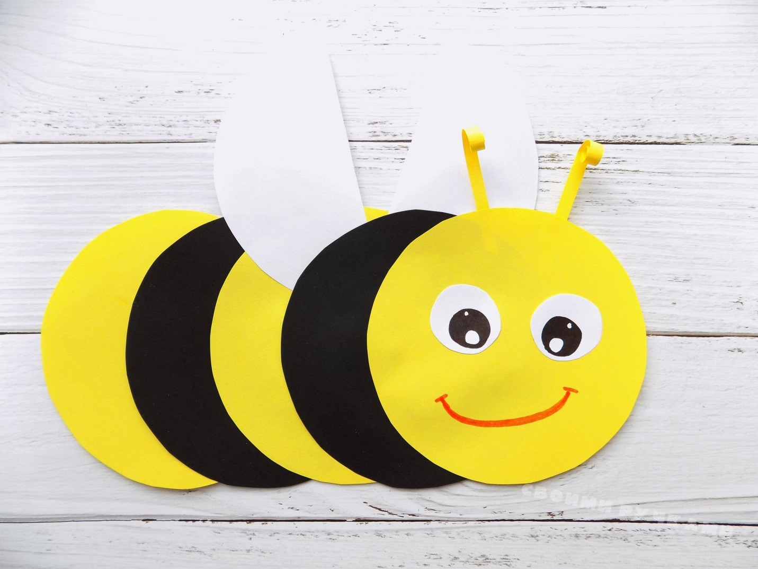
Одним из символов праздника является мед, поэтому вполне уместно будет изготовить с ребенком такую поделку.
Для создания поделки из кругов нам понадобится:
- бумага черного, желтого и белого цвета;
- циркуль;
- ножницы;
- черный маркер;
- красный фломастер;
- клей.
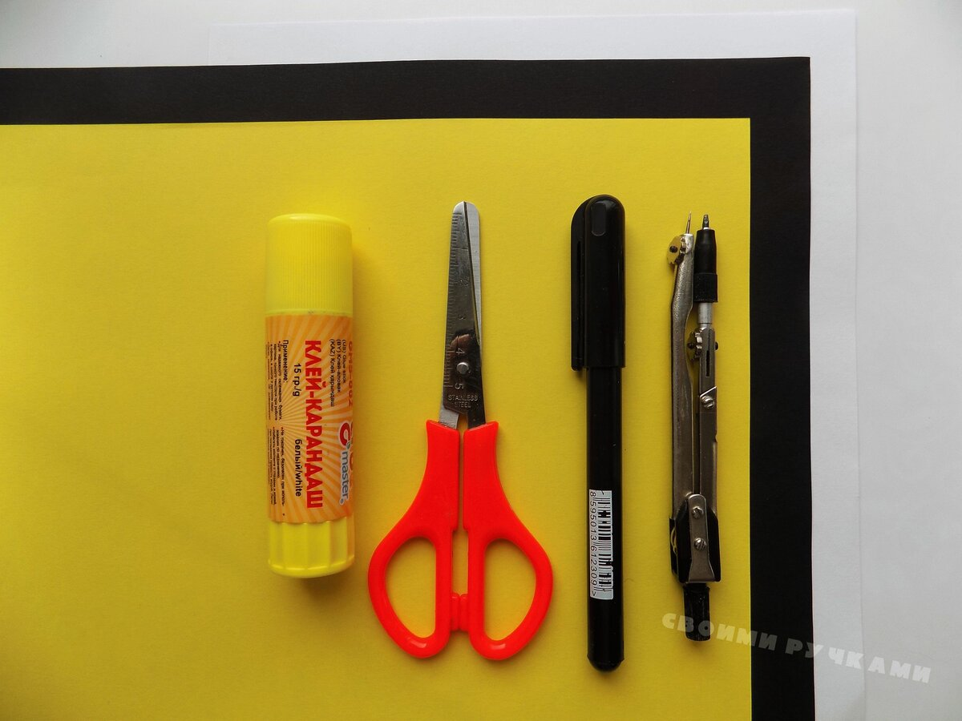
Наша пчелка будет выполнена из кругов, вырезанных из различной бумаги. В нашем случае размер заготовки составляет в диаметре 5 см. Сначала с помощью циркуля рисуем на желтой бумаге 3 круга одинакового размера. После этого вырезаем их. Далее такие же круги требуется вырезать из черной и белой бумаги. Из черной бумаги вырезаем 2 круга диаметром 5 см, а из белой – один круг такого же размера. Теперь приступаем к сборке нашей поделки. Соединяем клеем поочередно желтые и черные круги. Для начала достаточно склеить 3 заготовки. Для крылышек нашей пчелки белый круг разрезаем пополам. Приклеиваем получившиеся крылышки в верхней части заготовки. Далее поверх с небольшим смещением приклеиваем черный круг. Наконец, добавляем к нашей поделке желтый круг, который будет головой пчелки. Из желтой бумаги вырезаем тонкие полоски, которые станут усиками нашей пчелки. Слегка подкручиваем эти усики. Глазки пчелки предварительно рисуем на кружочках белой бумаги черным маркером, после чего приклеиваем их. Красным фломастером обозначим рот. Наша пчелка из бумажных кругов готова.
Эти поделки можно подвесить, можно, скорректировав размеры, «посадить» пчелку на яблочко! Творите! Фантазируйте! Украшайте Ваш дом к празднику! Создавайте праздничное настроение!

